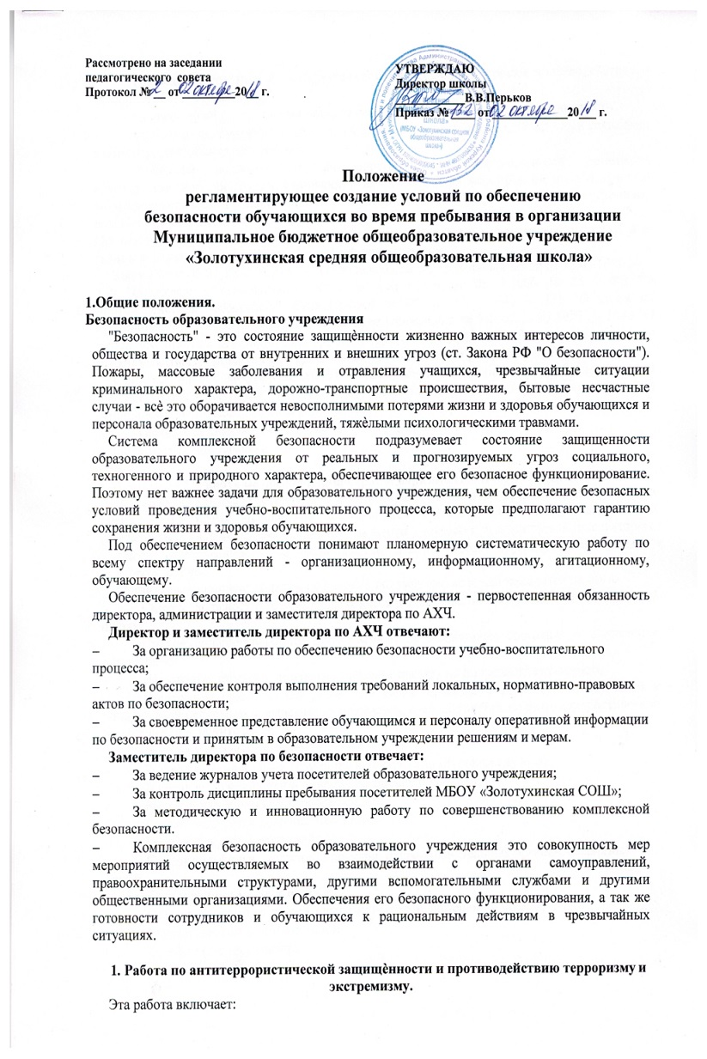

- Проведение совещаний, инструктажей и планѐрок по вопросам противодействия и террористам и экстремизму.

* Непрерывный контроль выполнения мероприятий по обеспечению безопасности.
* Организацию взаимодействия с правоохранительными органами и другими службами, с родительской общественностью.
* Решением вопросов по антитеррористической защищѐнности занимается антитеррористическая группа. Основанием для выполнения мероприятий по обеспечению антитеррористической защищенности, противодействию терроризму и экстремизму являются приказ директора, решения антитеррористической группы.

Организация противодействия терроризму регламентируется основными законодательными актами и иными нормативными, правовыми документами:

Закон РФ от 05.03.1992 № 2446-1 "О безопасности", Федеральный закон от 25.07.1998 №

130 "О борьбе с терроризмом", Федеральный закон от 06.03.2006 № 35 - ФЗ "О противодействии терроризму", Указ Президента РФ от 15.02.2006 № 116 "О мерах по противодействию терроризму", Постановление Правительства РФ от 15.09.1999 № 1040 "О мерах по противодействию терроризму", другие Федеральные Законы, нормативные правовые акты Президента РФ, нормативные правовые акты правительства РФ.

Опираясь на эти документы, МБОУ «Золотухинской средней общеобразовательной школой» разработан пакет документов по организации работы по антитеррористической защищѐнности образовательного учреждения:

* Паспорт безопасности образовательного учреждения;
* Инструкции, памятки.

1. Работа по обеспечению охраны образовательного учреждения

В школе организована сторожевая форма охраны (в дневное время в период учебных занятий). Во время пребывания обучающихся в школе обеспечение безопасности осуществляется администрацией школы, дежурным учителем и дежурным администратором.

Далее ответственность за безопасность здания несет круглосуточная охрана и сторож школы.

Организован пропускной режим с пакетом документов, который находится на вахте.

* Список должностных лиц педагогического состава и обслуживающего персонала школы.
* Список должностных лиц ответственных за надлежащее состояние и содержание помещений;
* Инструкция сторожу, дежурному администратору по пожарной безопасности
* Инструкция сторожу, дежурному при угрозе проведения террористических актов и обнаружении бесхозных и взрывчатых предметов, о мероприятиях по антитеррористической безопасности и защите детей.
* Журнал учета посетителей;
* Журнал приема и сдачи дежурства и контроля за несением службы;
* Журнал выдачи ключей и приема помещение под охрану;
* Расписание работы спортивных секций;
* График дежурства должностных лиц;
* График дежурства сторожей;
* Список телефонов экстренной помощи, правоохранительных органов, аварийных служб.

На оборудованном месте имеется:

* Стенд с ключами от дверей запасных выходов, помещений школы;
* Кнопка тревожной сигнализации;
* Телефон (стационарный);
* Система оповещения - АПС
* Медицинская аптечка;
* Фонарь;

Обеспечение поста охраны справочными, методическими документами и инструкциями позволяют оперативно и правильно выполнять охранные функции. Организация технической защищенности объекта: по периметру имеется ограждение, освещение пришкольной территории, видеонаблюдение внешнего периметра школы .

1. Пожарная безопасность

Основная концепция и требования по пожарной безопасности определены и сформулированы в федеральном законе РФ от 21.12.1994 №63-ФЗ "О пожарной безопасности".

Обеспечение пожарной безопасности включает:

* Соблюдение нормативно правовых актов, правил и требований пожарной безопасности, а так же проведений противопожарных мероприятий;
* Обеспечение образовательных учреждений первичными средствами пожаротушения в соответствии с нормами, установленных правилами пожарной безопасности в РФ (ППБ 01- 03);
* Неукоснительное выполнение требований надзорных органов по устранению недостатков по пожарной безопасности;
* Обеспечение обслуживания АПС ;
* Перезарядка огнетушителей (в сроки согласно паспорта) или ремонт при падении давления в огнетушителе ниже допустимого уровня по показаниям манометра;
* Поддержание в надлежащем состоянии путей эвакуаций и запасных выходов;
* Содержание подвальных помещений в противопожарном состоянии;

Пожарная безопасность не может быть формальной: первостепенное условие - практическая реализация противопожарных мероприятий, предписанных Законом РФ о пожарной безопасности и правилами пожарной безопасности в РФ (ППБ 01-03) и разработанными в образовательном учреждении локальными нормативными актами и методическими документами по пожарной безопасности. Наиболее важными локальными нормативно-правовыми документами являются:

* Приказ о назначении ответственных за противопожарное состояние помещения;
* Инструкция о мерах пожарной безопасности в МБОУ «Золотухинская СОШ». Инструкция по пожарной безопасности основной рабочий документ для пользования, в котором отражены практически все вопросы ПБ и действия в случае возникновения пожаров;
* Инструкция "Действия при возникновении пожара";
* План эвакуации учащихся при возникновении пожаров в школе;
* Памятка о действиях при пожаре;
* План-схема эвакуации учащихся при пожаре;
* Ситуационный план.

Обеспечение ПБ контролируется в приказах директора школы по вопросам обеспечения безопасности в течение всего учебного года в зависимости от конкретной обстановки.

Главная цель ПБ в школе - сохранение жизни и здоровья обучающихся и персонала за счет высокой степени противопожарного состояния школы, исключения предпосылок к возгоранию и возникновению пожара. Регулярно проводятся занятия по основам ПБ, тренировке по эвакуации персонала и школы. В школе установлена автоматическая пожарная сигнализация.

4.Электробезопасность

Основными нормативными документами, регламентирующими требования по электробезопасности, являются правила устройства электроустановок (ПУЭ) и правил технической эксплуатации электроустановок потребителей (ПТЭЭП).

Требования к электросетям и электроустановочным изделиям: светильники надѐжно подвешены к потолку, имеют светорассеивающую арматуру.

1. Охрана труда и техника безопасности

Безопасность труда - состояние условий труда, при котором исключено воздействие на работающих опасных и вредных факторов. Наличие правил и журналов инструктажа по ТБ на рабочих местах - обязательное условие организации, управлении и создание безопасных условий учебного процесса. Меры по охране труда и ТБ должны не допускать травматизма детей в образовательном учреждении. Законодательной и нормативной основой деятельности службы охраны труда являются:

* Трудовой кодекс РФ (раздел "Охрана труда");
* Рекомендации по организации работы службы охраны труда в ОУ утв. Постановлением Министерства Труда России от 08.02.2000 № 14
* Приказ Министерства общего и профессионального образования РФ "О службе охраны труда образовательных учреждений", от 11.03.1998 №662;
* Приказ Министерства образования РФ "О службе охраны труда" от 27.02.1995 №92. На основании этих документов в школе разработаны документы по охране труда: Положение об охране труда и обеспечении безопасности образовательного процесса.

Изданы организационные приказы по охране труда:

* Приказ о назначении ответственных лиц за организацию безопасности работы;
* Приказ об обеспечении пожарной безопасности в школе. Составлены планы:
* План мероприятий по предупреждения детского дорожно-транспортного травматизма;
* План мероприятий по противопожарной безопасности;
* Составлены акты, соглашения, программы, инструкции по охране труда, должностные обязанности работников по охране труда. Со всеми сотрудниками образовательного учреждения в соответствии с законодательством проводятся инструктажи по охране труда и ПБ:
* Вводный (при приѐме на работу);
* Первичный инструктаж на рабочем месте (до начала производственной деятельности);
* Повторный (по программе первичного инструктажа на рабочем месте, по должностным обязанностям по охране труда, инструкциям по охране труда на рабочем месте);
* Внеплановый (при введении в действие новых или переработанных инструкций по ОТ);
* Целевой (перед выполнением разовых поручений, мероприятий).

Статьѐй 225 ТК РФ предусмотрено, что «Все работники организации, в том числе еѐ руководитель обязаны проходить обучение по охране труда и проверку знаний требований по охране труда порядке, установленном Правительством РФ".

1. ГО и ЧС

Возрастание масштабов техногенной деятельности современного общества, увеличение частоты проявления разрушительных сил природы крайне обострили проблемы связанные с обеспечением безопасности населения, сохранением экономического потенциала и окружающей среды в условиях возникновения чрезвычайных ситуаций. Системное изучение наиболее вероятных чрезвычайных ситуаций, их особенностей и возможных последствий, обучение поведению в таких условиях призвано подготовить человека к выбору правильного решения для выхода из ЧС с наименьшими потерями.

1. Обучение учащихся правилам безопасной жизнедеятельности

Работа по ОБЖ проводится на всех стадиях образования в ОУ с целью формирования у обучающихся сознательного и ответственного отношения в вопросах личной безопасности и безопасности окружающих. Обучение учащихся (в виде инструктажей с регистрацией в журнале установленной формы) по правилам безопасности проводится перед началом всех видов деятельности:

* Экскурсии, походы;
* Спортивные занятия, соревнования;
* Кружковые занятия и другие внешкольные и внеклассные мероприятия.

***Срок действия положения не ограничен. При изменении законодательства, в акт вносятся изменения в установленном порядке.***